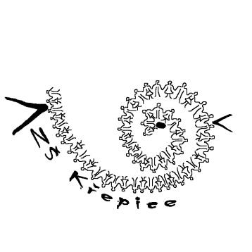

Základní škola Křepice, okres Břeclav, příspěvková organizace

Č. j. 18/2024

Dne 9. 5. 2024

**Rozhodnutí**

**o přijetí žáků k základnímu vzdělávání od školního roku 2023/2024**

Ředitelka základní školy, jejíž činnost vykonává Základní škole Křepice, okres Břeclav, příspěvková organizace, jako věcně a místně příslušný správní orgán ve smyslu ustanovení § 45, § 165 odst. 2 písm. e) a § 183 odst. 2 zákona č. 561/2004 Sb., o předškolním, základním, středním, vyšším odborném a jiném vzdělávání (školský zákon), ve znění pozdějších předpisů, a v souladu se zákonem č. 500/2004 Sb., správní řád, ve znění pozdějších předpisů, rozhodla, že

**vyhovuje žádosti o přijetí do prvního ročníku základního vzdělávání**

v Základní škole Křepice, okres Břeclav, příspěvková organizace od školního roku 2024/2025 u dětí s těmito evidenčními čísly:

1/2024 5/2024 9/2024 13/2024 17/2024

2/2024 6/2024 10/2024 14/2024

3/2024 7/2024 11/2024 15/2024

4/2024 8/2024 12/2024 16/2024

**Odůvodnění:**

Odůvodnění rozhodnutí není třeba, jestliže správní orgán prvního stupně všem účastníkům v plném rozsahu vyhoví.

**Poučení:**

Proti tomuto rozhodnutí je možné se odvolat ve lhůtě do 15 dnů od data převzetí tohoto rozhodnutí, a to prostřednictvím ředitele Základní školy Křepice, okres Břeclav, příspěvková organizace ke krajskému úřadu Jihomoravského kraje.

ředitelka školy, Mgr. Hana Svobodová

zveřejněno dne: 9. 5. 2024

